Конспект занятия непосредственной образовательной деятельности «Весёлая математика» в подготовительной школе группы
Тема: «Новости из Простоквашино»

Задачи:
- - освоение практических способов деления множества на равные части (на основе модели) и круга на три равные части;
- - определение временных интервалов по часам;
- -закрепить навык сложения в пределах 9;
- установление соответствия между расстоянием и необходимым для его преодоления количеством топлива;
- - уметь находить изображение собранных из одинаковых фигур.

Ход образовательной деятельности
В деревне Простоквашино дружно живут: мальчик дядя Фёдор, пёс Шарик и кот Матроскин. У них своё хозяйство: дом, огород, корова Мурка, трактор Митя. Всё это появилось потому, что однажды друзья нашли в огороде клад.
Дядя Фёдор, Шарик и кот Матроскин нашли клад и получили за него премию, которую хотят поделить поровну. Что значит поделить поровну?
Делить взялся дядя Федор.
-На сколько частей он разделил премию? (рабочий лист, задание 1)
-Какую из частей получил дядя Фёдор? Кот? Пес?
- Сколько монет получилось у каждого?
Дети раскрашивают красным карандашом монеты, полученные дяди Фёдором. Этим же карандашом они раскрашивают на выбранной модели часть премии полученной мальчиком. Затем желтым карандашом раскрашивают монеты для Шарика (и долю на модели), а синим монеты для Матроскина (и долю на модели).

Задание 2. Кот Матроскин на свою долю премии приобрёл капризную корову Мурку. Корова доставляет ему немало хлопот. Однажды он долго уговаривал Мурку отправиться вместе с ним на луг. Переговоры с Муркой начались в 8 часов утра.
(Педагог обращает внимание детей, что 8 часов утра, это большая стрелка стоит на 8, а минутная (тонкая, длинная на 12).
10 минут кот уговаривал выйти корову из дома. (Дети отмечают время на часах, считая: «Десять – это пять и еще пять минут». Дети закрашивают деления и рисуют стрелку на 15 минутах). Следующие 5 минут просил корову пойти на луг.
- Сколько времени ушло на уговоры Мурки?

Задание 3. Обычно корова давала много молока. Чаще всего – 9 литров. Кот разливал в банки разной ёмкости. Решите примеры, и обведите, те банки, где разлито по 9 литров молока.

Дядя Фёдор купил на свою долю премии трактор Митю. Он отличается от обыкновенного тем, что заправлять его надо не бензином, а едой, например пирожками. Однажды друзья поехали в город, до которого 5 км, и взяли 7 пирожков. Каждые 2 километра трактор Митя съедал по пирожку. Друзья беспокоились, хватит ли им пирожков, чтобы вернуться домой.

Задание 4. Педагог предлагает детям рассмотреть дорогу из Простоквашино в город и «топливо», предназначенного для заправки трактора Мити. Устанавливают, сколько «топлива» необходимо Мите, чтобы доехать до города и вернуться назад. Для этого дети «едут» вместе с Митей, считая километры пути и «съедая» (зачеркивая) через каждые 2 км один пирожок.
- Трактор проехал 2 км – съел 1 пирожок. Зачеркнули. Проехал еще 2 км – съел еще 1 пирожок. Проехал 1 км – съел, только половину пирожка. Делю его пополам. Возвращаюсь назад.

Задание 5. Трактор Митя вместе с дядей Фёдором, Матроскиным и Шариком вернулись обратно. По пути они нашли картинки. Найди картинки, собранные из одинаковых наборов фигур. Обведи их одинаковым цветом.

Итог занятия.

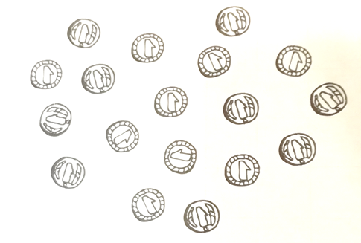
Задание 1.

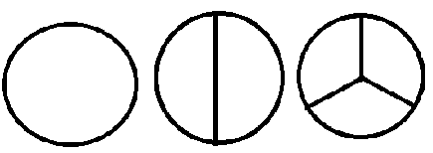

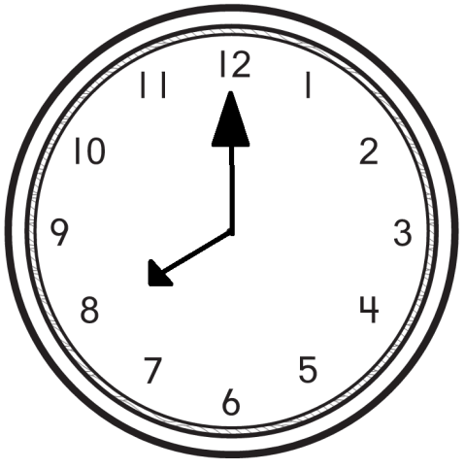
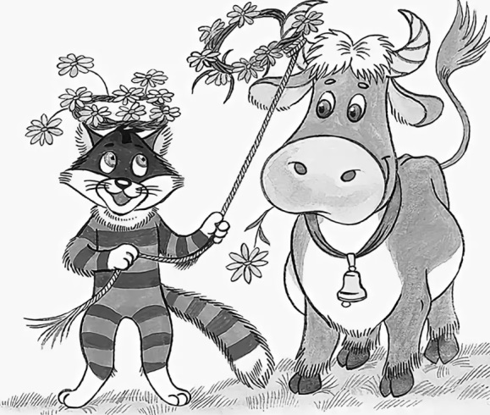
Задание 2

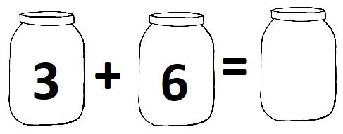
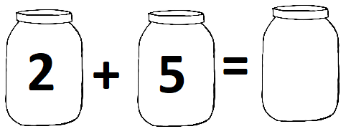
Задание 3.

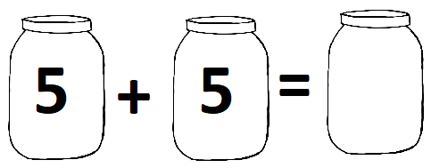
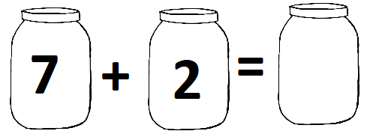

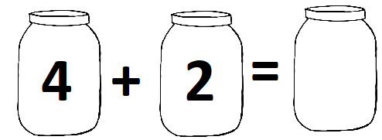
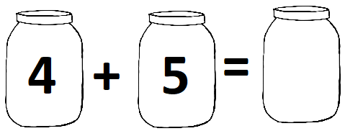

Задание 4
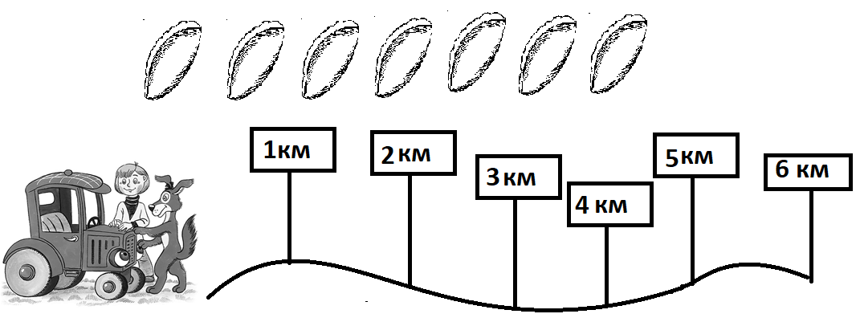

Задание 5



